Suba para o Corujas
Vá para as Terras Raras
Geologia do Vale do Corujas

Que sei eu sobre geologia? Nada. Mas a gente vai arriscando uma leitura aqui, outra ali, e vai descobrindo algumas coisas. Uma delas é que o espigão que separa o vale do Pinheiros do vale do Tietê, nesta parte da cidade, onde estão as nascentes do córrego das corujas, não é de pedra, quer dizer, não é de granito nem de quartzito, mas sim de um depósito sedimentar que não teve tempo de virar pedra. O nome dessa formação geológica é Formação São Paulo. A única rocha que o morrão contém é uma areia mais ou menos grossa cimentada por uma lama de ferrugem, que lhe dá uma cor vermelha. Em janeiro de 2007, no finalzinho na rua Girassol, ficaram bem expostas várias camadas dessa rocha, como mostra a foto.
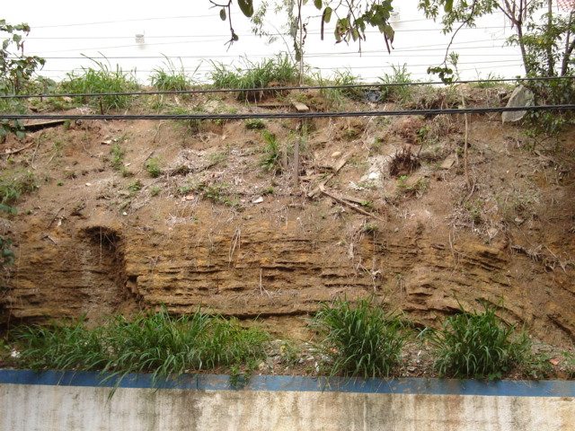
Foto da encosta do espigão, na rua Girassol. As camadas ali vistas são de uma pedra, um conglomerado de partículas de areia grossa cimentados por limonita, um hidróxido de ferro.

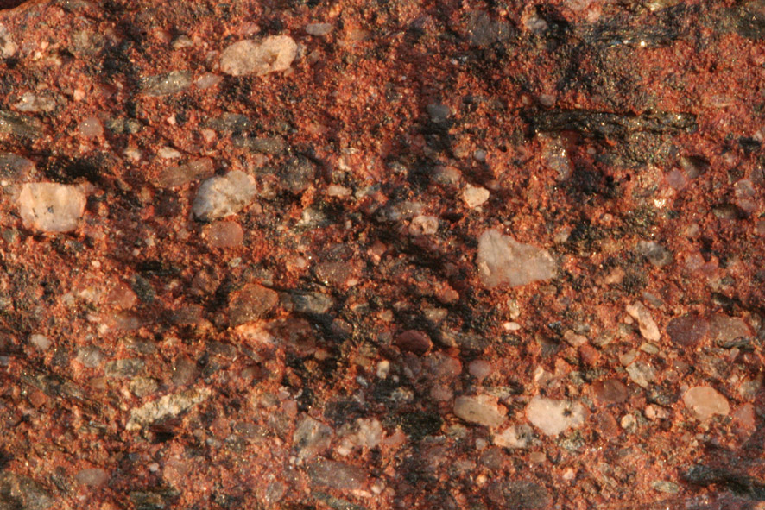
Corte longitudinal do conglomerado limonítico da Formação São Paulo. Foto com aumento. Altura da foto 3cm.

A foto mostra que o conglomerado junta partículas da ordem de 3mm de diâmetro, de cantos vivos, ou seja, não foram muito roladas. De onde vem o ferro desse hidróxido vermelho que cimenta as partículas? Não sei.
Existe uma parte importante dessa limonita na história de São Paulo. Existem referências a um local de produção de ferro, criado por Afonso Sardinha em 1609, que pode ter sido perto de onde hoje é a Ponte João Dias, em Santo Amaro. O único minério de ferro que pode ter sido usado é essa limonita, que perto da ponte forma-se com menos areia. Não durou muitos anos, esse empreedimento.
Voltando à geologia do vale do Corujas. A idade geológica dessa camada de terra não foi determinada com certeza. O mapa geológico da Emplasa o chama de TSP, ou seja, Terciário São Paulo, o que quer dizer que só se sabe que tem menos de 60 milhões de anos e mais de um milhão. Essa camada de terra parece que tem pouquíssimos fósseis, dificultando a datação.
Debaixo dessa camada de quase 100 metros dessa terra, fica o que os geólogos chamam de “embasamento cristalino”. Ali na praça onde o córrego corre a céu aberto às vezes dá para ver, debaixo do monte de brita, umas lages de pedra que talvez sejam esse granito PCg citado no mapa, pois o mapa refere-se sempre à idade geológica do material que está na superfície.
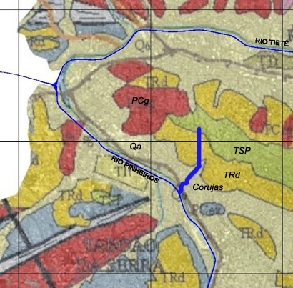
Cinza: Qa: Quaternário. Depósitos aluvionais.
Verde: TSP: Terciário, Formação São Paulo: sistema fluvial meandrante. Predominância de depósitos arenosos, subordinadamente argilas e conglomerados.
Amarelo: TRd: Terciário: Formação Rezende: sistemas de leques associados à planície aluvial de rios entrelaçados. Lamitos, arenitos e conglomerados.
Vermelho: PC g: PréCambriano. Granitos, granodioritos.

